TRƯỜNG ĐẠI HỌC GIAO THÔNG VẬN TẢI
KHOA CÔNG NGHỆ THÔNG TIN



ĐỒ ÁN TỐT NGHIỆP

ĐỀ TÀI

XÂY DỰNG HỆ THỐNG QUẢN LÍ CỬA HÀNG BÁN GIÀY

Giảng viên hướng dẫn | : Đinh Công Tùng
Sinh viên thực hiện | : Vũ Duy Long
Lớp | : CNTT3-K59
Mã sinh viên | : 181213396

Hà Nội – 2022

LỜI CẢM ƠN
Trên thực tế không có sự thành công nào mà không gắn liền với những sự hỗ trợ, sự giúp đỡ dù ít hay nhiều, dù là trực tiếp hay gián tiếp của người khác. Trong suốt thời gian từ khi bắt đầu học tập, em đã nhận được rất nhiều sự quan tâm, giúp đỡ của Thầy Cô, gia đình và bạn bè.
Em xin chân thành cám ơn cô đã tận tâm hướng dẫn em qua từng buổi hướng dẫn cũng như những buổi nói chuyện, thảo luận về môn thực tập. Trong thời gian được học tập và thực hành dưới sự hướng dẫn của thầy cô và đơn vị thực tập, em không những thu được rất nhiều kiến thức bổ ích, mà còn được truyền sự say mê và thích thú đối với bộ môn. Nếu không có những lời hướng dẫn, dạy bảo của thầy cô và đơn vị thực tập thì em nghĩ báo cáo này của em rất khó có thể hoàn thành được.
Em xin chân thành gửi lời cảm ơn sâu sắc tới các thầy, các cô đã tận tình giảng dạy và truyền đạt cho em những kiến thức, kinh nghiệm quý báu trong suốt thời gian học tập và rèn luyện.
Sau cùng, em xin kính chúc các thầy cô trong Khoa Công Nghệ Thông Tin dồi dào sức khỏe, niềm tin để tiếp tục thực hiện sứ mệnh cao đẹp của mình là truyền đạt kiến thức cho thế hệ mai sau.
Chúng em xin chân thành cảm ơn.

MỤC LỤC

LỜI MỞ ĐẦU 1
CHƯƠNG 1: TỔNG QUAN VỀ ĐỀ TÀI 1
  - Khảo sát và xác định yêu cầu của hệ thống: 1
    - Mục đích khảo sát 1
    - Nội dung khảo sát và nắm bắt hiện trạng: 1
    - Giới thiệu vấn đề 2
    - Mô tả chức năng hệ thống: 2
  - Các công cụ sử dụng: 8
    - Ngôn ngữ lập trình Java: 8
    - Framework Spring boot: 9
    - Cơ sở dữ liệu MySQL 10
CHƯƠNG 2: PHÂN TÍCH THIẾT KẾ HỆ THỐNG 11
  - Xác định các tác nhân 11
  - Biểu đồ use case tổng quát: 13
  - Biểu đồ use case 14
    - Gói khách hàng: 14
    - Gói thành viên: 15
    - Gói quản trị viên: 16
  - Đặc tả các ca sử dụng: 22
    - Đăng nhập website 22
    - Đăng xuất website 22
    - Đăng ký website 22
    - Tìm kiếm sản phẩm: 23
    - Xem chi tiết sản phẩm: 23
    - Gio hàng: 23
    - Đánh giá sản phẩm: 24
    - Bình luận sản phẩm: 24
    - Quản lý tài khoản cá nhân 24
    - Quản lý thuộc tính 25
    - Quản lý danh mục: 25
    - Quản lý sản phẩm: 25
    - Quản lý Xóa đánh giá sản phẩm: 26
    - Quản lý xóa bình luận: 26
    - Quản lý menu 26
    - Quản lý bài viết: 27
    - Quản lý đơn đặt hàng: 27
    - Quản lý tài khoản admin 28
    - Quản lý khách hàng: 28
    - Quản lý nhà cung cấp: 28
    - Quản lý slide 29
    - Quản lý sự kiện: 29
    - Quản lý chính sách 29
    - Quản lý thống kê 30
  - Biểu đồ hoạt động (Active Diagrams): 31
  - Biểu đồ trình tự (Sequence diagrams): 45
2.8 Cơ sở dữ liệu (Diagram tổng quan): 51
CHƯƠNG 3: THIẾT KẾ CƠ SỞ DỮ LIỆU 59
CHƯƠNG 4: GIAO DIỆN HỆ THỐNG 62
  - Giao diện người dùng: 62
    - Giao diện trang chủ 62
    - Giao diện đăng ký 63
    - Giao diện trang đăng nhập: 63
    - Giao diện trang chi tiết sản phẩm: 65
    - Giao diện trang giỏ hàng: 66
  - Giao diện trang quản trị 68
    - Giao diện trang quản lý tài khoản: 68
    - Giao diện trang quản lý sản phẩm: 69
    - Giao diện trang quản lý đánh giá: 69
    - Giao diện trang quản lý bài viết: 69
    - Giao diện trang quản lý đơn hàng: 70
    - Giao diện trang thống kê 71
CHƯƠNG 5: KẾT LUẬN 72

DANH MỤC HÌNH ẢNH
Hình 2.1: Biểu đồ use case tổng quan 13
Hình 2.2: Biểu đồ use case khách hàng 14
Hình 2.3: Biểu đồ use case thành viên 15
Hình 2.4 : Biểu đồ use case quản lý thuộc tính 16
Hình 2.5: Biểu đồ use case quản lý danh mục 16
Hình 2.6: Biểu đồ use case quản lý sản phẩm 17
Hình 2.7: Biểu đồ use case quản lý đánh giá, bình luận 17
Hình 2.8: Biểu đồ use case quản lý menu 18
Hình 2.9: Biểu đồ use case quản lý bài viết 18
Hình 2.10: Biểu đồ use case quản lý đơn đặt hàng 19
Hình 2.11: Biểu đồ use case quản lý tài khoản admin 19
Hình 2.12: Biểu đồ use case quản lý khách hàng 20
Hình 2.13: Biểu đồ use case quản lý nhà cung cấp 20
Hình 2.14: Biểu đồ use case quản lý hệ thống 21
Hình 2.15: Biểu đồ use case quản lý thống kê 21
Hình 2.5.1 : Biểu đồ hoạt động đăng nhập 31
Hình 2.5.2: Biểu đồ hoạt động đăng xuất 32
Hình 2.5.3 : Biểu đồ hoạt động đăng ký 33
Hình 2.5.4: Biểu đồ hoạt động xem danh sách 34
Hình 2.5.5 : Biểu đồ hoạt động tìm kiếm thông tin sản phẩm 35
Hình 2.5.6: Biểu đồ hoạt động xem chi tiết sản phẩm 35
Hình 2.5.7: Biểu đồ hoạt động thêm sản phẩm giỏ hàng 36
Hình 2.5.8 : Biểu đồ hoạt động đặt hàng 37
Hình 2.5.9 : Biểu đồ hoạt động xem chi tiết giỏ hàng 38
Hình 2.5.10: Biểu đồ hoạt động cập nhật giỏ hàng 39
Hình 2.5.11: Biểu đồ hoạt động xóa giỏ hàng 40
Hình 2.5.12: Biểu đồ hoạt động Bình luận và đánh giá 41
Hình 2.5.13: Biểu đồ hoạt động cập nhật thông tin 42
Hình 2.5.14: Biểu đồ hoạt động xem danh sách đánh giá 43
Hình 2.5.15: Biểu đồ hoạt động xóa bài đánh giá 44
Hình 2.6.1: Biểu đồ trình tự đăng nhập 45
Hình 2.6.2: Biểu đồ trình tự đăng xuất 45

Hình 2.6.3: Biểu đồ trình tự quản lý khách hàng 46
Hình 2.6.4: Biểu đồ trình tự chỉnh sửa thông tin cá nhân 47
Hình 2.6.5: Biểu đồ trình tự quản lý tin tức 47
Hình 2.6.6: Biểu đồ trình tự quản lý liên hệ 48
Hình 2.6.7: Biểu đồ trình tự quản lý sản phẩm 49
Hình 2.6.8: Biểu đồ trình tự quản lý nhà cung cấp 50
Hình 4.1: Giao diện trang chủ 62
Hình 4.2: Giao diện trang đăng ký 63
Hình 4.3: Giao diện trang đăng nhập 64
Hình 4.4: Giao diện trang chi tiết sản phẩm 65
Hình 4.5: Giao diện trang giỏ hàng 66
Hình 4.6: Giao diện trang quản lý tài khoản 68
Hình 4.7: Giao diện trang quản lý sản phẩm 69
Hình 4.8: Giao diện trang quản lý đánh giá 69
Hình 4.9: Giao diện trang quản lý bài viết 69
Hình 4.10: Giao diện trang quản lý đơn hàng 70
Hình 4.11: Giao diện trang quản lý chi tiết đơn hàng 70
Hình 4.12: Giao diện trang thống kê 71

LỜI MỞ ĐẦU
Công Nghệ Thông Tin có những bước phát triển mạnh mẽ, ứng dụng trong nhiều lĩnh vực đới sống và hiệu quả mang lại là không thể phủ nhận, giúp giảm thiểu tối đa các khâu làm việc thủ công, kém hiệu quả, không chính xác của con người trước kia. Chính vì thế máy tính điện tử trở nên phổ biến và gần gũi với mọi người, việc tiếp cận với nhu cầu mua sắm trực tuyến trở thành mục tiêu hàng đầu của các tổ chức, doanh nghiệp cho mục đích quản lí thông tin của mình.
Ngày nay, do dịch bệnh nên nhu cầu mua sắm trực tuyến của con người về đồ dùng cũng như nhu yếu phẩm ngày càng tăng. Bắt kịp những yêu cầu đó các nhà sách ngày càng nâng cao chất lượng quản lý và phục vụ để đạt được mục tiêu kinh doanh cũng như để có thể tồn tại ở môi trường kinh doanh online đầy cạnh tranh. Qua đó, các cửa hàng này cần phải có một hệ thống quản lý để bảo đảm quy trình và phục vụ khách hàng một cách tốt nhất. Để giải quyết vấn để này các cửa hàng sách đều trang bị cho mình những mô hình quản lý riêng.
Với một quy mô lớn như trên thì việc xây dựng một ứng dụng để quản lý là rất quan trọng. Nắm bắt được nhu cầu đó em thực hiện đề tài “Xây dựng hệ thống quản lý cửa hàng bán giày” để tìm hiểu sâu hơn kiến thức về lĩnh vực này.

Nội dung bao gồm 5 chương:
Chương 1: Tổng quan về đề tài
Chương 2: Phân tích thiết kế hệ thống Chương 3: Tích hợp hệ thống
Chương 4: Giao diện hệ thống Chương 5: Kết luận

CHƯƠNG 1: TỔNG QUAN VỀ ĐỀ TÀI

Khảo sát và xác định yêu cầu của hệ thống

Mục đích khảo sát
Quản lý web bán giày là một khối nghiệp vụ phức tạp, đòi hỏi một hệ thống quản lý sát sao, thuận tiện và có hiệu quả cao. Đề tài vừa có giá trị trong thực tế vừa có giá trị trong việc học tập của những sinh viên như chúng em. Vì sau khi thực hiện đề tài, sinh viên vừa nắm được vững hơn kiến thức môn học vừa bồi dưỡng cho bản thân thêm kiến thức về nghiệp vụ quản lý trong doanh nghiệp, góp phần nâng cao trình độ chuyên môn của mỗi cá nhân.
Chúng ta xây dựng hệ thống mới nhằm mục đích giúp đỡ người đọc hoặc khách hàng có thể tiếp cận tốt hơn. Việc khảo sát nhằm để:
      - Tiếp cận với khách hàng tốt hơn .
      - Tìm hiểu thêm các chức năng, nhiệm vụ và cùng cách hoạt động của hệ thống.
      - Chỉ ra những chỗ hợp lý của hệ thống, cần được kế thừa và các chỗ bất hợp lý của hệ thống, cần nghiên cứu khắc phục.

Nội dung khảo sát và nắm bắt hiện trạng
Sách là kho tàng tri thức của nhân loại, trên thế giới có hàng ngàn cuốn sách thuộc nhiều lĩnh vực khác nhau. Như thông thường, người dùng sẽ phải mua sách bằng cách ra các tiệm bán sách, các nhà sách. Sau đó, phải đi từng ngăn, từng gian hàng để tìm kiếm cuốn sách mà mình muốn mua. Việc này làm người mua mất nhiều thời gian và công sức, còn kể việc khi họ tới nơi mà nhà sách đó không có cuốn sách họ muốn đọc. Họ sẽ cảm thấy hụt hẫng, và phải tốn nhiều thời gian để tìm kiếm một cửa hàng sách mới.
Vì vậy, việc tạo ra website chuyên cung cấp tất cả các loại sách và đáp ứng mọi nhu cầu về sách mà khách hàng mong muốn. Website sẽ được quản lý bởi một đội ngũ quản trị viên chuyên nghiệp, mọi thắc mắc về thông tin sách, cũng như việc tư vấn về các loại sách của người dùng sẽ được xử lý nhanh chóng, khi người dùng để lại liên hệ(tên, số điện thoại...).

Giới thiệu vấn đề
Thay vì việc khách hàng phải đến tận cửa hàng, tìm những cuốn sách muốn mua, thì giờ chỉ cần vài cái click chuột, khách hàng có thể chọn những cuốn sách mình muốn mua đưa vào giỏ hàng. Và tiến hành thanh toán khi đã nhập đầy đủ thông tin quan trọng(tên, số điện thoại, địa chỉ nhận). Quản trị viên sẽ theo dõi các đơn hàng của khách hàng. Khách hàng có thể ngồi và đợi người giao hàng giao sách tới tận nơi và thnah toán.
Những đầu sách mới cũng dễ dàng tiếp cận với khách hàng nhờ vào việc theo dõi những đầu sách nổi bật, sách được đánh giá tốt nhiều nhất… Khách hàng có thể chọn xem chi tiết thông tin của các đầu sách, và xem các đánh giá về sản phẩm sách.
Việc cập nhật sách ở các cửa hàng cũng trở nên dễ dàng. Sẽ có hệ thống quản lý các sản phẩm, thống kê theo ngày việc nhập xuất sách. Các đầu sách sẽ được cập nhật liên tục trên website, những cuốn sách có trong chương trình khuyến mãi và hỗ trợ tìm kiếm theo các từ khóa khách hàng cần, và lọc theo tác giả, đánh giá… Các danh mục sách cũng được liệt kê rõ ràng, giúp khách hàng theo dõi dễ dàng.

Mô tả chức năng hệ thống
Mô tả chức năng của người dùng

STT | Chỉ tiêu
1 | Tin tức
- | Xem danh mục blog
- | Xem danh sách bài viết
- | Xem chi tiết nội dung bài viết
2 | Trang nội dung
- | Xem chi tiết trang nội dung
3 | Tài khoản
3.1 | Đăng ký
- | Thông tin bắt buộc khi đăng kí: Họ tên/Số điện

 | thoại/Email/Mật khẩu
3.2 | Đăng nhập
- | Bằng Email và Mật khẩu
3.3 | Thông tin cá nhân
- | Chỉnh sửa thông tin họ tên
- | Xem số điện thoại
- | Chỉnh sửa Email
- | Chỉnh sửa thông tin địa chỉ
- | Xem ngày sinh
- | Thay đổi mật khẩu
- | Thêm/ sửa ảnh đại diện
3.4 | Quản lý đơn hàng
- | Xem danh sách đơn hàng
- | Xem chi tiết đơn hàng
- | Theo dõi tình trạng đơn hàng
3.5 | Sản phẩm yêu thích
- | Xem danh sách sản phẩm yêu thích
- | Xem chi tiết sản phẩm yêu thích
3.6 | Sản phẩm đã đánh giá
- | Lưu sản phẩm đã đánh giá
- | Sửa thông tin sản phẩm đã đánh giá
- | Xem thông tin sản phẩm đã đánh giá
3.7 | Quản lý comment
- | Lưu sản phẩm đã comment
- | Xem danh sách sản phẩm đã comment
- | Sửa thông tin sản phẩm đã comment
- | Xem các sản phẩm còn lại
3.8 | Sản phẩm đã xem
- | Xem danh sách sản phẩm đã xem

3.9 | Thông báo
- | Nhận và đọc thông báo của cá nhân được gửi từ người quản trị
- | Nhận thông báo cập nhật tình trạng báo giá, đơn hàng tự động
4 | Truy xuất thông tin sách
- | Xem danh sách nhóm sách có tại cửa hàng
- | Xem chi tiết một sách
- | Công cụ tìm kiếm
- | Bộ lọc sản phẩm theo giá, thuộc tính, loại sản phẩm
5 | Giỏ hàng
- | Thêm sách vào giỏ với số lượng
- | Xem danh sách sách đã đặt
- | Thay đổi số lượng của mỗi loại hàng trong giỏ đã chọn
- | Bỏ chọn loại hàng trong giỏ đã chọn
- | Thêm ghi chú
- | Làm trống giỏ hàng
6 | Checkout
- | Cho phép đặt hàng khi sản phẩm hết hàng
6.1 | Chọn phương thức vận chuyển
- | Chọn loại vận chuyển
6.2 | Chọn phương thức thanh toán
- | Thanh toán khi nhận hàng (COD)
- | Chuyển khoản ngân hàng
- | Qua cổng thanh toán Vnpay

Mô tả chức năng quản trị viên

STT | Mô tả tính năng
1 | Sản phẩm
1.1 | Thông tin sản phẩm
- | Thêm mới một sản phẩm

- | Sửa một sản phẩm đã tạo
- | Xoá một sản phẩm đã chọn
1.2 | Danh mục
- | Thêm mới một danh mục
- | Sửa một danh mục đã tạo
- | Xoá một danh mục đã chọn
1.3 | Trang sản phẩm
- | Thêm mới một sản phẩm
- | Tìm kiếm một sản phẩm dựa thêm ID, tên, danh mục
- | Sửa thông tin sản phẩm đã chọn
- | Xóa thông tin sản phẩm đã chọn
- | Hiển thị trạng thái thông tin của sản phẩm(Hot, Status)
1.4 | Đánh giá
- | Xem danh sách đánh giá của các thành viên
- | Xóa đánh giá tiêu cực của các thành viên
- | Tìm kiếm đánh giá
1.5 | Bình luận
- | Xem danh sách bình luận của các thành viên
- | Xóa bình luận tiêu cực của các thành viên
2 | Tin tức
2.1 | Menu
- | Tạo mới tin tức
- | Xem danh sách tin tức
- | Sửa thông tin tin tức đã chọn
- | Xóa thông tin tin tức đã chọn
- | Cập nhật trạng thái tin tức đã chọn(Hot, Status)

2.2 | Bài viết
- | Xem danh sách bài viết
- | Tạo mới bài viết
- | Sửa thông tin bài viết đã chọn
- | Ẩn thông tin bài viết đã chọn
- | Xóa thông tin bài viết đã chọn
- | Cập nhật trạng thái bài viết đã chọn(Hot, Status)
3 | Đối tác
3.1 | Khách hàng
- | Xem thông tin các khách hàng đối tác
- | Xem trạng thái khách hàng đối thái(nợ, đủ tiền, …)
- | Xóa thông tin khách hàng đối tác
3.2 | Nhà cung cấp
- | Xem danh sách nhà cung cấp
- | Thêm mới nhà cung cấp
- | Sửa thông tin nhà cung cấp
- | Xóa thông tin nhà cung cấp
3.3 | Liên hệ
- | Xem danh sách liên hệ
- | Xóa thông tin liên hệ
4 | Đơn hàng
- | Xem danh sách đơn hàng
- | Tìm kiếm đơn hàng (ID, email, …)
- | Xem thông tin từng đơn hàng một
- | Cập nhật thông tin đơn hàng(Đang vận chuyển, Hủy, Đã bàn giao)
- | Xóa đơn hàng đã chọn
- | Xuất đơn hàng
5 | Kho
5.1 | Nhập kho
- | Xem thông tin nhập kho

- | Sửa thông tin nhập kho
- | Xóa thông tin nhập kho
5.2 | Xuất kho
- | Xem thông tin xuất kho
6 | Hệ thống
6.1 | Tài khoản
- | Xem thông tin tài khoản
- | Thêm mới thông tin tài khoản
- | Sửa thông tin tài khoản
- | Xóa thông tin tài khoản
6.2 | Quản lý Slide
- | Xem thông tin Slide
- | Thêm mới slide
- | Sửa thông tin silde
- | Xóa thông tin slide
- | Cập nhật trạng thái silde(Hiển thị)
6.3 | Quản lý Sự kiện
- | Xem thông tin sự kiện
- | Thêm mới sự kiện
- | Sửa thông tin sự kiện
- | Xóa thông tin sự kiện
6.4 | Quản lý chính sách
- | Xem thông tin chính sách
- | Thêm mới chính sách
- | Sửa thông tin chính sách
- | Xóa thông tin chính sách
6.5 | Báo cáo & Thống Kê

- | Thống kê số lượng đơn hàng theo:  - Thời gian: ngày, tuần, tháng, năm;  - Địa lý: Quốc gia, địa phương, khu vực;  - User, hệ thống users;  - Món bán chạy;  Thống kê đơn hàng hủy, đơn hàng thành công.
- | Thống kê doanh thu:  + Theo thời gian: ngày, tuần, tháng, năm;  + Theo địa lý: Quốc gia, địa phương, khu vực;  + Theo user, hệ thống users;

Các công cụ sử dụng

Ngôn ngữ lập trình Java
Java là một trong những ngôn ngữ lập trình hướng đối tượng. Nó được sử dụng trong phát triển phần mềm, trang web, game hay ứng dụng trên các thiết bị di động.
Java được khởi đầu bởi James Gosling và bạn đồng nghiệp ở Sun MicroSystem năm 1991. Ban đầu Java được tạo ra nhằm mục đích viết phần mềm cho các sản phẩm gia dụng, và có tên là Oak. Java được phát hành năm 1994, đến năm 2010 được Oracle mua lại từ Sun MicroSystem.
Java được tạo ra với tiêu chí “Viết (code) một lần, thực thi khắp nơi” (Write Once, Run Anywhere – WORA). Chương trình phần mềm viết bằng Java có thể chạy trên mọi nền tảng (platform) khác nhau thông qua một môi trường thực thi với điều kiện có môi trường thực thi thích hợp hỗ trợ nền tảng đó .

Framework Spring boot
Spring Boot là một trong những thành viên của hệ sinh thái Spring framework. Nó giúp cho chúng ta đơn giản hóa công đoạn khởi tạo một dự án với Spring, thay vào đó các bạn chỉ tập trung vào việc phát triển business cho ứng dụng mà thôi. Dưới đây là một số ưu điểm của Spring Boot:
Tạo ứng dụng Spring độc lập, đóng gói dưới dạng một file JAR (standalone application).
- Tối ưu công đoạn cấu hình cho ứng dụng Spring, không yêu cầu XML, config…
- Nhúng trực tiếp các ứng dụng server (Tomcat, Jetty…) do đó không cần phải triển khai file WAR
- Cung cấp nhiều plugin
- Các starter dependency giúp việc cấu hình Maven đơn giản hơn

Cơ sở dữ liệu MySQL
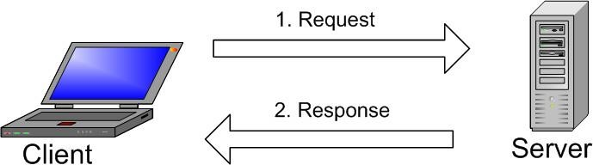
MySQL là một hệ thống quản trị cơ sở dữ liệu mã nguồn mở (Relational Database Management System, viết tắt là RDBMS) hoạt động theo mô hình client-server. MySQL là một trong số các phần mềm của RDBMS, nhưng thường được cho là môt vì độ quá phổ biến của nó.
Hình 1.2. Mô hình hoạt động của MySQL
Một số lý do chính khiến MySQL trở nên quan trọng:
- Linh hoạt và dễ dùng: Có thể sửa source code để đáp ứng nhu cầu sử dụng mà không phải thanh toán thêm chí phí nào, quá trình cài đặt cũng đơn giản.
- Hiệu năng cao: Bất kể lưu trữ dữ liệu lớn của các trang thương mại điện tử hoặc những hoạt động kinh doanh lớn liên quan đến công nghệ thông tin, MySQL cũng có thể đáp ứng.

CHƯƠNG 2: PHÂN TÍCH THIẾT KẾ HỆ THỐNG

Xác định các tác nhân
Khách hàng:
      - Đăng ký tài khoản

      - Cập nhật thông tin định danh

      - Xem các sản phẩm của hệ thống

      - Tìm kiếm sản phẩm mong muốn
Quản trị viên:
      - Đăng nhập trang quản trị

      - Xem thông tin khách hàng

      - Xác nhận thông tin định danh

      - Theo dõi, quản lý các thuộc tính
Thành viên:
      - Đăng nhập, đăng xuất vào hệ thống

      - Đặt sản phẩm

      - Cập nhật thông tin của tài khoản

      - Đánh giá, bình luận, thanh toán sản phẩm

Sau đây là bảng xác định tác nhân cụ thể:

Tác nhân | Ca sử dụng nghiệp vụ
Khách hàng | Đăng ký tài khoản
 | Cập nhật thông tin định danh
 | Xem các sản phẩm của hệ thống

 | Tìm kiếm sản phẩm mong muốn
Quản trị viên | Đăng nhập trang quản trị
 | Xác nhận thông tin định danh
 | Theo dõi, đối soát giao dịch
Thành viên | Đăng nhập, đăng xuất vào hệ thống
 | Đặt sản phẩm
 | Đánh giá, bình luận, thanh toán sản phẩm

Bảng 2: Các ca sử dụng chính của các tác nhân

Biểu đồ use case tổng quát
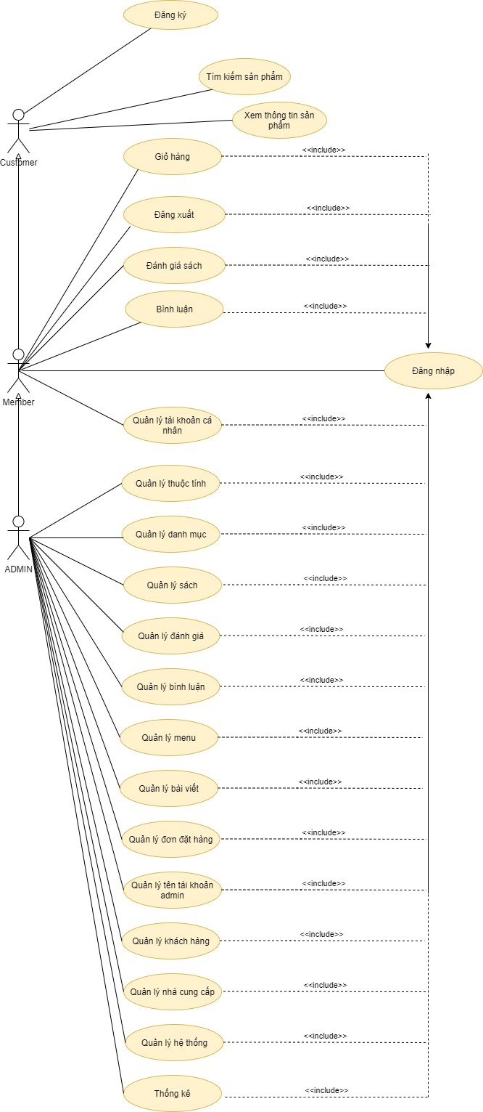
Hình 2. 1: Biểu đồ use case tổng quan

Biểu đồ use case

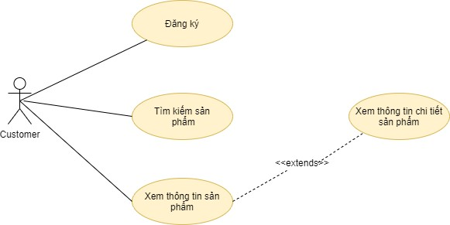
Gói khách hàng
Hình 2. 2: Biểu đồ use case khách hàng

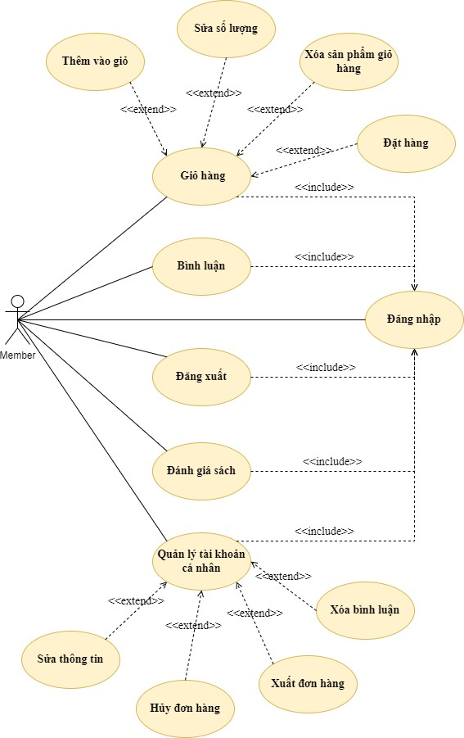
Gói thành viên
Hình 2.3: Biểu đồ use case thành viên

Gói quản trị viên
      - Ca sử dụng quản lý thuộc tính
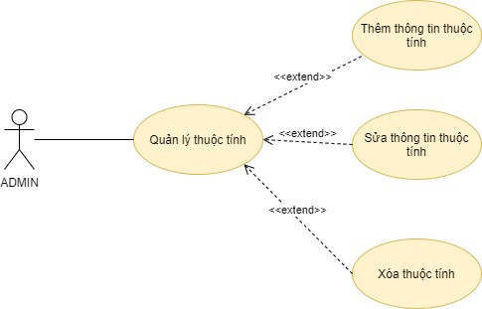
Hình 2.4 : Biểu đồ use case quản lý thuộc tính

Ca sử dụng Quản lý danh mục
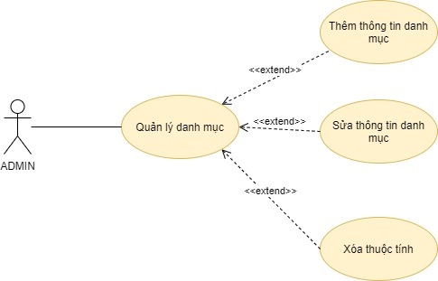
Hình 2.5: Biểu đồ use case quản lý danh mục

Ca sử dụng Quản lý sản phẩm
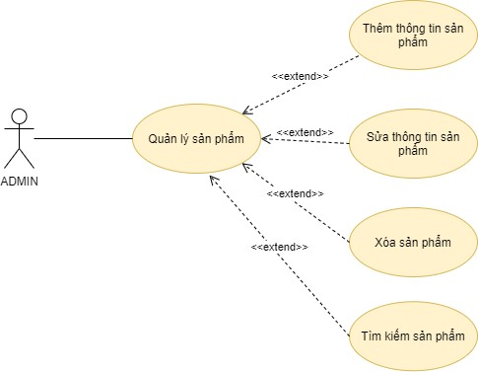
Hình 2.6: Biểu đồ use case quản lý sản phẩm

Ca sử dụng quản lý đánh giá, bình luận
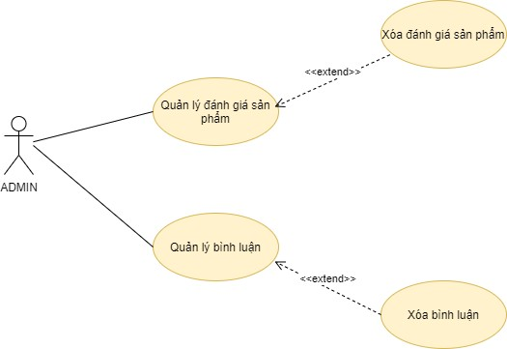
Hình 2.7: Biểu đồ use case quản lý đánh giá, bình luận

Ca sử dụng quản lý menu
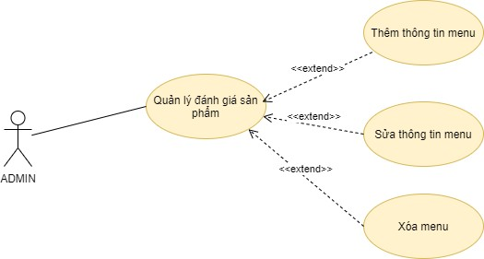
Hình 2.8: Biểu đồ use case quản lý menu

Ca sử dụng quản lý bài viết
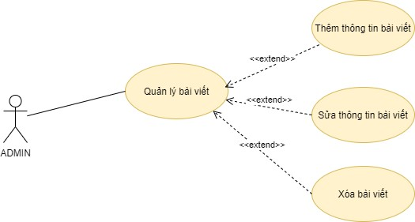
Hình 2.9: Biểu đồ use case quản lý bài viết

Ca sử dụng quản lý đơn đặt hàng

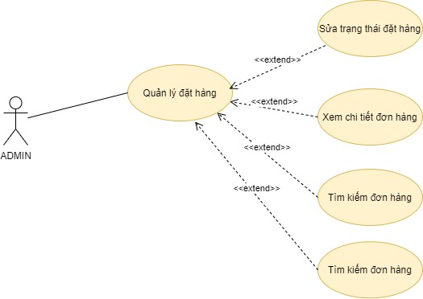

Hình 2.10: Biểu đồ use case quản lý đơn đặt hàng

Ca sử dụng quản lý tài khoản admin
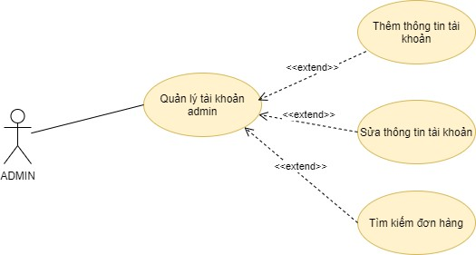
Hình 2.11: Biểu đồ use case quản lý tài khoản admin

Ca sử dụng quản lý khách hàng

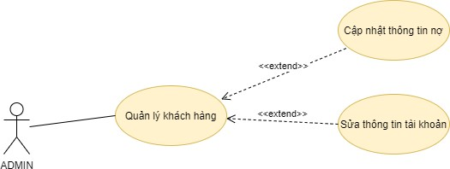

Hình 2.12: Biểu đồ use case quản lý khách hàng

Ca sử dụng quản lý nhà cung cấp
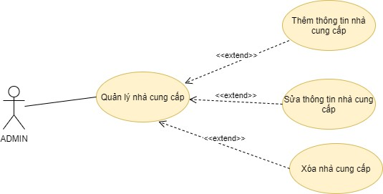
Hình 2.13: Biểu đồ use case quản lý nhà cung cấp

Ca sử dụng quản lý hệ thống

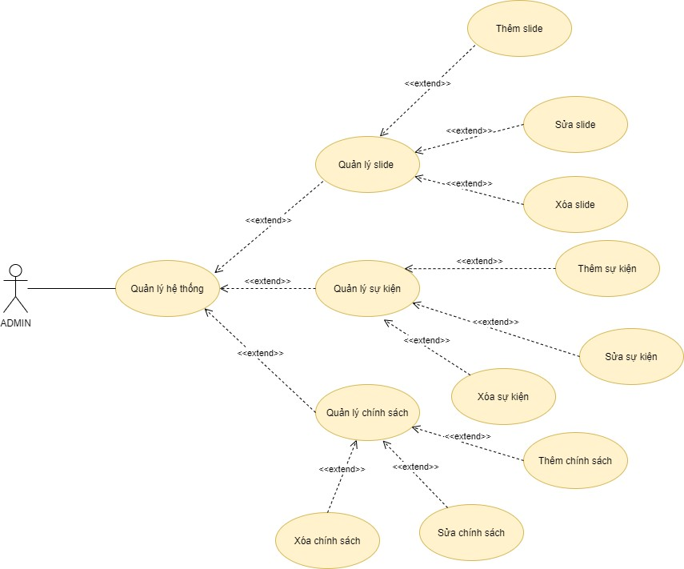

Hình 2.14: Biểu đồ use case quản lý hệ thống

Ca sử dụng quản lý thống kê
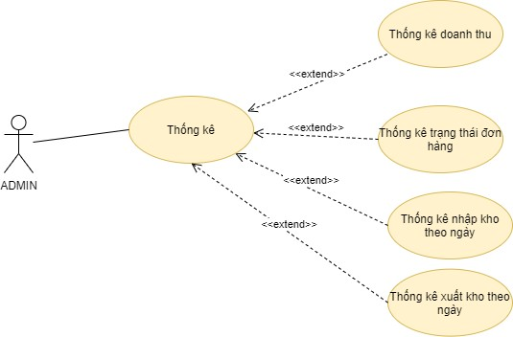
Hình 2.15: Biểu đồ use case quản lý thống kê

Đặc tả các ca sử dụng

Đăng nhập website
      - Tác nhân chính: Khách hàng, quản trị viên.
      - Tiền điều kiện: Khách hàng và quản trị viên phải có tài khoản (user name) và mật khẩu (password) riêng được hệ thống cấp trước đó.
      - Hậu điều kiện: Người dùng đăng nhập được vào website.
      - Kích hoạt: Người dùng chọn đăng nhập.
      - Luồng sự kiện chính cho usecase đăng nhập:
- Người dùng chọn chức năng Login trên website.
- Website hiển thị form đăng nhập.
- Người dùng nhập tài khoản và mật khẩu.
- Website tiến hành nhận và so sánh tài khoản và mật khẩu với cơ sở dữ liệu, nếu việc đăng nhập thành công thì thiết lập phiên đăng nhập cho người dùng, hiển thị những chức năng họ được sử dụng. Nếu người dùng nhập sai tên, mật khẩu thì chuyển sang luồng rẽ nhánh A1.
      - Luồng rẽ nhánh A1:
        - Người dùng đăng nhập không thành công.
        - Website thông báo quá trình đăng nhập không thành công
        - Chọn đăng nhập lại.
        - Website yêu cầu người dùng nhập lại tên và mật khẩu .
        - Nếu người dùng đồng ý thì quay về bước 2 của luồng sự kiện chính, nếu không đồng ý thì UC kết thúc

Đăng xuất website
      - Tác nhân chính: Khách hàng, quản trị viên.
      - Tiền điều kiện: Khách hàng đã đăng nhập thành công.
      - Hậu điều kiện: Người dùng thoát khỏi website.
      - Kích hoạt: Người dùng chọn đăng xuất.
      - Luồng sự kiện chính cho usecase đăng xuất:
- Người dùng chọn Đăng xuất.
- Website nhận yêu cầu, xác nhận phiên đăng nhập và đóng phiên đăng nhập đó, trả lại trang dành cho người dùng.

Đăng ký website
      - Tác nhân chính: Khách hàng, quản trị viên.
      - Tiền điều kiện: Khách hàng muốn đăng ký làm thành viên.
      - Hậu điều kiện: Người dùng thoát khỏi website.
      - Kích hoạt: Chọn đăng ký.
      - Luồng sự kiện chính cho usecase đăng xuất:
- Người dùng chọn đăng ký.
- Người dùng nhập thông tin đăng ký.
- Sau khi đăng ký xong chọn nút xác nhận.

Tìm kiếm sản phẩm
      - Tác nhân chính: Khách hàng, Thành viên.
      - Tiền điều kiện: Dành cho khách hàng tìm kiếm sản phẩm.
      - Hậu điều kiện: Người dùng thoát khỏi website.
      - Kích hoạt: Chọn tìm kiếm.
      - Luồng sự kiện chính cho usecase tìm kiếm sản phẩm:
- Người dùng chọn ô tìm kiếm.
- Người dùng chọn sản phẩm muốn tìm và nhấn nút tìm kiếm.
- Website sẽ tiến hành kiểm tra CSDL theo từ khóa người dùng nhập và sẽ hiển thị ra kết quả hoặc không có sản phẩm nào giống từ khóa, liên quan đến từ khóa.

Xem chi tiết sản phẩm
      - Tác nhân chính: Khách hàng.
      - Tiền điều kiện: Dành cho khách hàng muốn xem chi tiết một sản phẩm.
      - Hậu điều kiện: Người dùng thoát khỏi website.
      - Kích hoạt: Chọn vào sản phẩm muốn xem.
      - Luồng sự kiện chính cho usecase xem chi tiết sản phẩm:
- Người dùng chọn vào tìm kiếm sản phẩm hoặc chọn luôn sản phẩm cần xem.
- Website sẽ tiến hành kiểm tra trong CSDL theo từ khóa người dùng nhập vào nếu có sẽ trả về mặt hàng sản phẩm cần xem hoặc không có sản phẩm nào liên quan từ khóa.

Giỏ hàng
      - Tác nhân chính: Thành viên, khách hàng.
      - Tiền điều kiện:
        - Thành viên đã đăng nhập vào hệ thống.
        - Giúp thành viên thêm, sửa, xóa và đặt các sản phẩm.
      - Hậu điều kiện: Người dùng thoát khỏi website.
      - Kích hoạt: Người dùng chọn vào phần giỏ hàng.
      - Luồng sự kiện chính cho usecase giỏ hàng:
- Thành viên phải đăng nhập vào hệ thống.
- Chọn sản phẩm mà thành viên muốn mua hàng.
- Trong giỏ hàng thành viên có thể thêm, sửa, xóa hay đặt hàng.
- Website sẽ kiểm tra thông tin đăng nhập thành viên sau đó sẽ lưu và cập nhật giỏ hàng, lưu thông tin đơn hàng vào CSDL.

Đánh giá sản phẩm
      - Tác nhân chính: Thành viên.
      - Tiền điều kiện:
        - Thành viên khi đã đăng nhâp vào hệ thống.
        - Sau khi mua hàng có thể đánh giá sản phẩm mình đã chọn.
      - Hậu điều kiện: Người dùng thoát khỏi website.
      - Kích hoạt: Người dùng chọn phần đánh giá sách.
      - Luồng sự kiện chính cho usecase đánh giá sách:
- Thành viên sau khi đã đăng nhập vào hệ thống.
- Chọn vào sản phẩm ưu thích, viết đánh giá chất lượng sản phẩm và chọn đăng.
- Website sẽ lưu thông tin các bài đánh giá của thành viên vào CSDL.

Bình luận sản phẩm
      - Tác nhân chính: Thành viên.
      - Tiền điều kiện :
        - Thành viên khi đã đăng nhập vào hệ thống.
        - Sau khi mua hàng có thể viết bình luận về sản phẩm đã chọn.
      - Hậu điều kiện: Người dùng thoát khỏi website.
      - Kích hoạt: Người dùng chọn phần bình luận sách.
      - Luồng sự kiện chính cho usecase bình luận sách:
- Người dùng đã là thành viên của hệ thống.
- Chọn sản phẩm ưu thích, viết bình luận chất lượng sản phẩm và chọn đăng nhận xét.
- Hệ thống sẽ lưu các bình luận của thành viên vào CSDL.

Quản lý tài khoản cá nhân
- Tác nhân chính: Thành viên
- Tiền điều kiện:
        - Thành viên đã đăng nhập vào hệ thống.
        - Thành viên có thể sửa thông tin cá nhân, hủy đơn hàng, xuất đơn hàng, xóa bình luận.
      - Hậu điều kiện: Người dùng thoát khỏi website.
      - Kích hoạt: Người dùng chọn phần quản lý tài khoản cá nhân.
      - Luồng sự kiện chính cho usecase quản lý tài khoản cá nhân:

- Người dùng đã là thành viên của hệ thống.
- Chọn các chức năng cần thiết, điền thông tin chính xác và các trường với chức năng sửa, chọn đơn hàng hay bình luận muốn thay đổi.
- Hệ thống sẽ kiểm tra thông tin đăng nhập và cập nhật thông tin trong CSDL, xuất file đơn hàng khi yêu cầu.
- Hiển thị thông báo thực hiện các yêu cầu.

Quản lý thuộc tính
      - Tác nhân chính: Quản trị viên.
      - Tiền điều kiện:
        - Người dùng đăng nhập vào hệ thống có quyền quản trị.
        - Thêm, sửa, xóa thuộc tính sản phẩm.
      - Hậu điều kiện: Người dùng thoát khỏi website.
      - Kích hoạt: Chọn phần quản lý thuộc tính.
      - Luồng sự kiện chính cho usecase quản lý thuộc tính:
- Người dùng nhấn vào quản lý thuộc tính.
- Chọn thêm, sửa hay xóa thuộc tính. Điền thông tin chính xác vào các trường với chức năng thêm và sửa.
- Hệ thống sẽ kiểm tra thông tin và lưu hoặc cập nhật lại thuộc tính.
- Show danh sách quản lý thuộc tính mới.

Quản lý danh mục
      - Tác nhân chính: Quản trị viên.
      - Tiền điều kiện:
        - Người dùng đăng nhập vào hệ thống có quyền quản trị.
        - Giúp thêm, sửa hay xóa danh mục sản phẩm.
      - Hậu điều kiện: Người dùng thoát khỏi website.
      - Kích hoạt: Người dùng chọn vào phần quản lý danh mục.
      - Luồng sự kiện chính cho usecase quản lý danh mục:
- Người dụng nhấn vào phần quản lý danh mục.
- Chọn thêm, sửa hay xóa danh mục. Điền thông tin chính xác vào các trường với chức năng thêm và sửa.
- Hệ thống sẽ kiểm tra thông tin đã nhập của quản trị viên, lưu hoặc cập nhật lại danh mục.
- Show danh mục mới.

Quản lý sản phẩm
- Tác nhân chính: Quản trị viên.
- Tiền điều kiện:
- Người dùng đăng nhập vào hệ thống có quyền quản trị.
- Giúp thêm, sửa hay xóa tìm kiếm sản phẩm.
      - Hậu điều kiện: Người dùng thoát khỏi website.
      - Kích hoạt: Người dùng chọn vào phần quản lý sản phẩm.
      - Luồng sự kiện chính cho usecase quản lý sản phẩm:
- Người dùng chọn phần quản lý sản phẩm.
- Chọn thêm, sửa, xóa hay tìm kiếm sản phẩm. Điền thông tin chính xác vào các trường với chức năng thêm và sửa.
- Hệ thống sẽ kiểm tra thông tin của quản trị viên. Lưu hoặc cập nhật lại sản phẩm trong CSDL, tìm kiếm sản phẩm theo từ khóa nhập.
- Show ra danh sách quản lý sản phẩm theo yêu cầu.

Quản lý Xóa đánh giá sản phẩm
      - Tác nhân chính: Quản trị viên.
      - Tiền điều kiện:
        - Người dùng đăng nhập vào hệ thống có quyền quản trị.
        - Người dùng theo dõi được các đánh giá, quản lý đánh giá.
      - Hậu điều kiện: Người dùng thoát khỏi website.
      - Kích hoạt: Người dùng chọn phần xóa đánh giá sản phẩm.
      - Luồng sự kiện chính cho usecase xóa đánh giá sản phẩm:
- Người dùng chọn xóa một đánh giá.
- Người dùng thực hiện xóa đánh giá.
- Hệ thống sẽ lưu lại và hiển thị danh sách sau khi xóa.

Quản lý xóa bình luận
      - Tác nhân chính: Quản trị viên.
      - Tiền điều kiện:
        - Người dùng đăng nhập vào hệ thống có quyền quản trị.
        - Người dùng theo dõi được các bình luận, quản lý bình luận.
      - Hậu điều kiện: Người dùng thoát khỏi website.
      - Kích hoạt: Người dùng chọn phần xóa bình luận sản phẩm.
      - Luồng sự kiện chính cho usecase xóa bình luận sản phẩm:
- Người dùng chọn xóa một bình luận.
- Người dùng thực hiện xóa đánh bình luận.
- Hệ thống sẽ lưu lại và hiển thị danh sách sau khi xóa.

Quản lý menu
      - Tác nhân chính: Quản trị viên.
      - Tiền điều kiện:
- Người dùng đăng nhập vào hệ thống có quyền quản trị.
- Người dùng chọn quản lý được các menu.
      - Hậu điều kiện: Người dùng thoát khỏi website.
      - Kích hoạt: Người dùng chọn phần quản lý menu.
      - Luồng sự kiện chính cho usecase quản lý menu:
- Người dùng chọn chức năng cần thực hiện tại trang quản lý menu.
- Nhập đầy đủ những thông tin với các chức năng như thêm, sửa, xóa.
- Hệ thống kiểm tra những thông tin đã đầy đủ, nếu đúng thì lưu hoặc cập nhật lại. Với xóa thì thực hiện xóa menu theo mã trong CSDL.
- Show trang danh sách menu.

Quản lý bài viết
      - Tác nhân chính: Quản trị viên.
      - Tiền điều kiện:
        - Người dùng đăng nhập vào hệ thống có quyền quản trị.
        - Người dùng quản lý được các bài viết.
      - Hậu điều kiện: Người dùng thoát khỏi website.
      - Kích hoạt: Người dùng chọn phần quản lý bài viết.
      - Luồng sự kiện chính cho usecase quản lý bài viết:
- Người dùng chọn chức năng cần thực hiện tại trang quản lý bài viết.
- Nhập đầy đủ thông tin với các chức năng thêm, sửa, xóa.
- Hệ thống kiểm tra những thông tin đã đầy đủ, nếu đúng thì lưu hoặc cập nhật lại. Với xóa thì thực hiện xóa menu theo mã trong CSDL.
- Show trang quản lý bài viết.

Quản lý đơn đặt hàng
      - Tác nhân chính: Quản trị viên.
      - Tiền điều kiện:
        - Người dùng đăng nhập vào hệ thống có quyền quản trị.
        - Người dùng cập nhật trạng thái và quản lý các đơn hàng.
      - Hậu điều kiện: Người dùng thoát khỏi website.
      - Kích hoạt: Người dùng chọn phần quản lý đơn đặt hàng.
      - Luồng sự kiện chính cho usecase quản lý đơn đặt hàng:
- Người dùng chọn sửa, xem chi tiết tìm kiếm hay xuất đơn hàng.
- Hệ thống sẽ kiểm tra thông tin của quản trị viên, cập nhật hoặc hiện chi tiết đơn hàng trong CSDL. Tìm kiếm đơn hàng theo từ khóa đã nhập, xuất file đơn hàng khi có yêu cầu.
- Show danh sách quản lý đơn hàng theo yêu cầu.

Quản lý tài khoản admin
      - Tác nhân chính: Quản trị viên.
      - Tiền điều kiện:
        - Người dùng đăng nhập vào hệ thống có quyền quản trị.
        - Người dùng quản lý các tài khoản admin khác.
      - Hậu điều kiện: Người dùng thoát khỏi website.
      - Kích hoạt: Người dùng chọn phần quản lý admin.
      - Luồng sự kiện chính cho usecase quản lý admin:
- Người dùng chọn chức năng cần thực hiện tại trang quản lý admin.
- Nhập đầy đủ chức năng thêm, sửa vào trang.
- Hệ thống sẽ kiểm tra những trường thông tin đã đầy đủ, nếu đúng thì lưu và cập nhật.
- Show ra trang danh sách quản lý admin.

Quản lý khách hàng
      - Tác nhân chính: Quản trị viên.
      - Tiền điều kiện:
        - Người dùng đăng nhập vào hệ thống có quyền quản trị.
        - Người dùng quản lý các khách hàng.
      - Hậu điều kiện: Người dùng thoát khỏi website.
      - Kích hoạt: Người dùng chọn phần quản lý khách hàng.
      - Luồng sự kiện chính cho usecase quản lý khách hàng:
- Người dùng chọn chức năng cần thực hiện tại trang quản lý khách hàng.
- Người dùng lấy thông tin nợ của khách hàng trong CSDL với chức năng xóa, thêm, sửa.
- Show trang danh sách khách hàng theo yêu cầu.

Quản lý nhà cung cấp
      - Tác nhân chính: Quản trị viên.
      - Tiền điều kiện:
        - Người dùng đăng nhập vào hệ thống có quyền quản trị.
        - Người dùng quản lý các nhà cung cấp.
      - Hậu điều kiện: Người dùng thoát khỏi website.
      - Kích hoạt: Người dùng chọn phần quản lý nhà cung cấp.
      - Luồng sự kiện chính cho usecase quản lý nhà cung cấp:
- Người dùng chọn chức năng cần thực hiện tại trang quản lý nhà cung cấp.
- Người dùng cập nhật thông tin đầy đủ với các chức năng thêm, sửa.
- Hệ thống kiểm tra trường thông tin đã đầy đủ, nếu đúng thì lưu hoặc cập nhật thông tin trong CSDL. Với chức năng xóa thực hiện xóa theo mã.
- Show trang danh sách nhà cung cấp.

Quản lý slide
      - Tác nhân chính: Quản trị viên.
      - Tiền điều kiện:
        - Người dùng đăng nhập vào hệ thống có quyền quản trị.
        - Người dùng quản lý các slide.
      - Hậu điều kiện: Người dùng thoát khỏi website.
      - Kích hoạt: Người dùng chọn phần quản lý slide.
      - Luồng sự kiện chính cho usecase quản lý slide:
- Người dùng chọn tran quản lý slide, thao tác thêm, sửa(có thể sửa trực tiếp trạng thái ẩn/hiện), xóa.
- Người dùng nhập đầy đủ và đúng kiểu định dạng với trường dữ liệu thuộc chức năng thêm và sửa.
- Hệ thống lấy danh sách quản lý slide, lưu và cập nhật các thông tin mới vào.
- Load và show ra danh sách trên màn hình.

Quản lý sự kiện
      - Tác nhân chính: Quản trị viên.
      - Tiền điều kiện:
        - Người dùng đăng nhập vào hệ thống có quyền quản trị.
        - Người dùng quản lý và tạo các sự kiện nhanh chóng.
      - Hậu điều kiện: Người dùng thoát khỏi website.
      - Kích hoạt: Người dùng chọn phần quản lý sự kiện .
      - Luồng sự kiện chính cho usecase quản lý sự kiện:
- Người dùng chọn các chức năng thêm, sửa và điền đầy đủ các dữ liệu cần thiết, xóa môt sự kiện.
- Hệ thống sẽ kiểm tra nếu đúng thì lưu hoặc cập nhật các dữ liệu mới.
- Show danh sách các sự kiện, ẩn các thông tin sự kiện đã xóa trước đó.

Quản lý chính sách
      - Tác nhân chính: Quản trị viên.
      - Tiền điều kiện:
        - Người dùng đăng nhập vào hệ thống có quyền quản trị.
        - Người dùng quản lý các chính sách tiện lợi.
      - Hậu điều kiện: Người dùng thoát khỏi website.
      - Kích hoạt: Người dùng chọn phần quản lý chính sách .
      - Luồng sự kiện chính cho usecase quản lý sự kiện:
- Người dùng chọn trang quản lý chính sách, thao tác thêm, sửa, xóa(có thể để trạng thái ẩn/hiện).
- Người dùng nhập đầy đủ và đúng thông tin.
- Hệ thống sẽ lưu và cập nhật các thông tin chính sách mới.
- Load và show danh sách chính sách ra màn hình.

Quản lý thống kê
      - Tác nhân chính: Quản trị viên.
      - Tiền điều kiện:
        - Người dùng đăng nhập vào hệ thống có quyền quản trị.
        - Người dùng quản lý thống kê doanh thu.
      - Hậu điều kiện: Người dùng thoát khỏi website.
      - Kích hoạt: Người dùng chọn phần quản lý thống kê .
      - Luồng sự kiện chính cho usecase quản lý sự kiện:
- Người dùng quản lý được thống kê doanh thu, trạng thái đơn hàng, thống kê nhập xuất kho.
- Hệ thống sẽ tạo các thống kê cho người dùng.
- Load và show ra danh sách trên màn hình.

Biểu đồ hoạt động (Active Diagrams)
    - 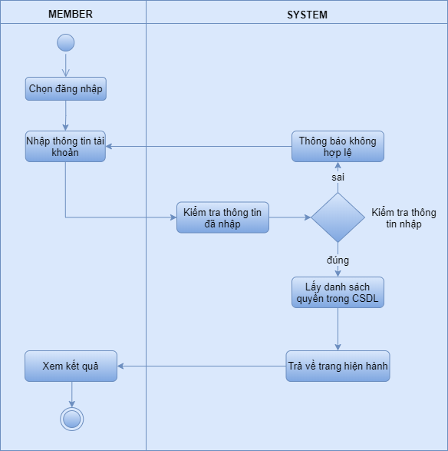Biểu đồ hoạt động đăng nhập
Thành viên Hệ Thống
Hình 2.5.1 : Biểu đồ hoạt động đăng nhập

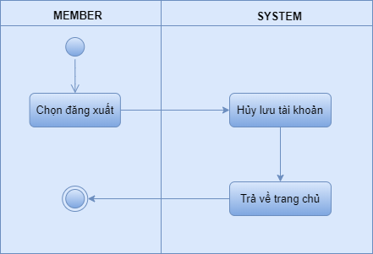Biểu đồ hoạt động đăng xuất
Thành viên Hệ Thống
Hình 2.5.2: Biểu đồ hoạt động đăng xuất

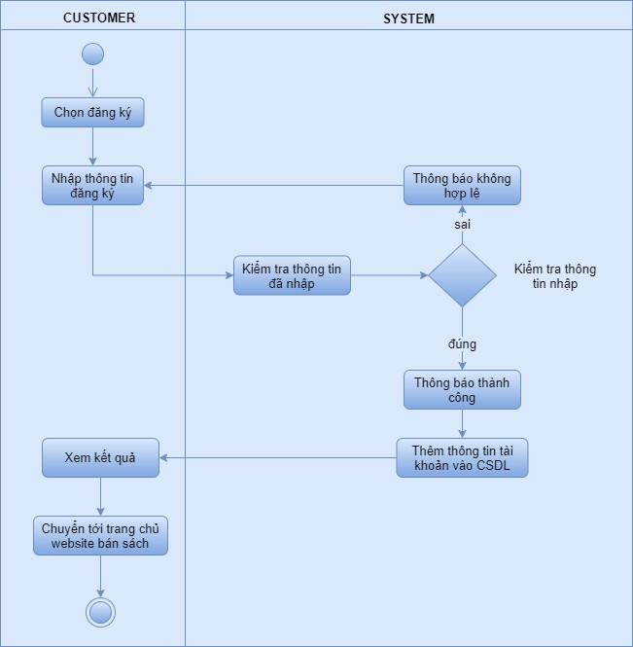Biểu đồ hoạt động đăng ký
Khách hàng Hệ Thống
Hình 2.5.3 : Biểu đồ hoạt động đăng ký

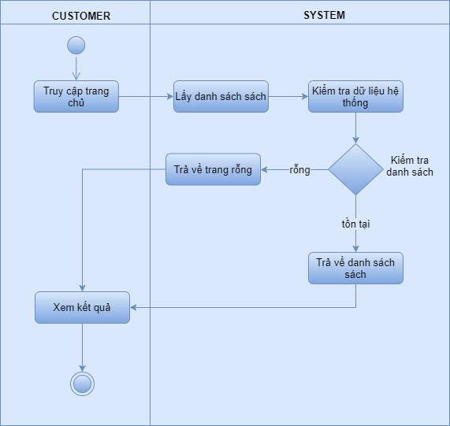Biểu đồ hoạt động Xem danh sách
Khách hàng Hệ Thống
Hình 2.5.4: Biểu đồ hoạt động xem danh sách

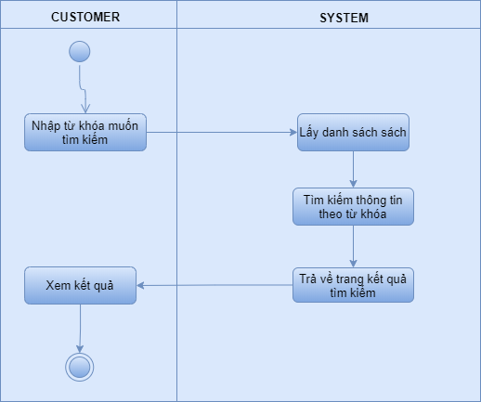Biểu đồ hoạt động tìm kiếm thông tin sản phẩm
Hệ Thống
Khách hàng
Hình 2.5.5 : Biểu đồ hoạt động tìm kiếm thông tin sản phẩm

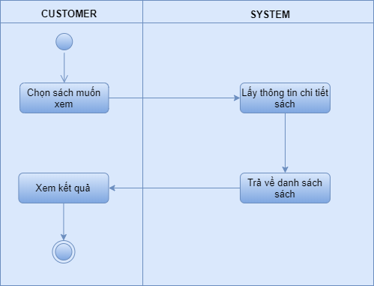Biểu đồ hoạt động xem chi tiết sản phẩm
Hệ Thống
Khách hàng
Hình 2.5.6: Biểu đồ hoạt động xem chi tiết sản phẩm

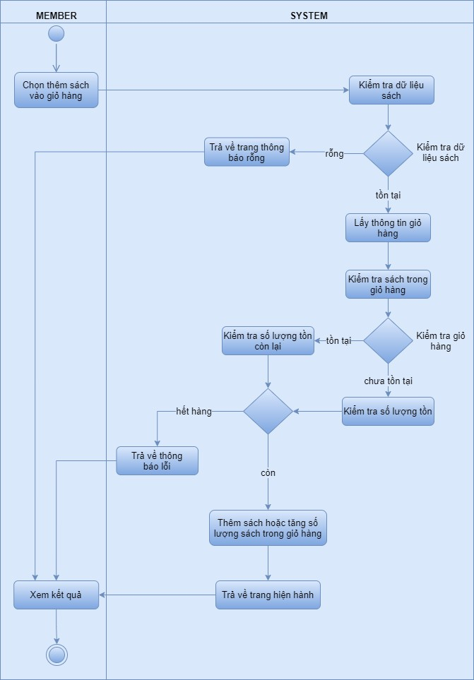Biểu đồ hoạt động Thêm sản phẩm vào giỏ hàng
Thành viên Hệ Thống
Hình 2.5.7: Biểu đồ hoạt động thêm sản phẩm giỏ hàng

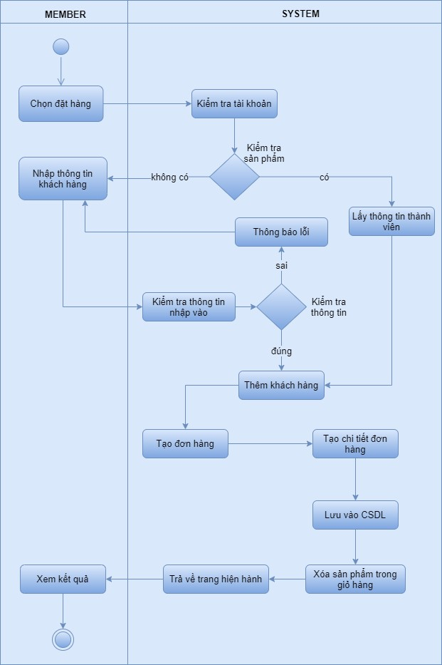Biểu đồ hoạt động đặt hàng
Thành viên Hệ Thống
Hình 2.5.8 : Biểu đồ hoạt động đặt hàngs

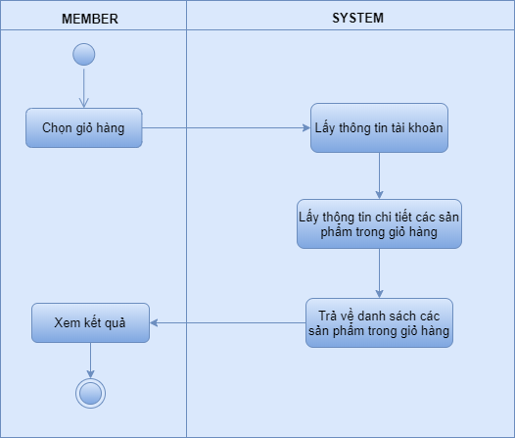Biểu đồ hoạt động Xem chi tiết giỏ hàng
Thành viên Hệ Thống
Hình 2.5.9 : Biểu đồ hoạt động xem chi tiết giỏ hàng

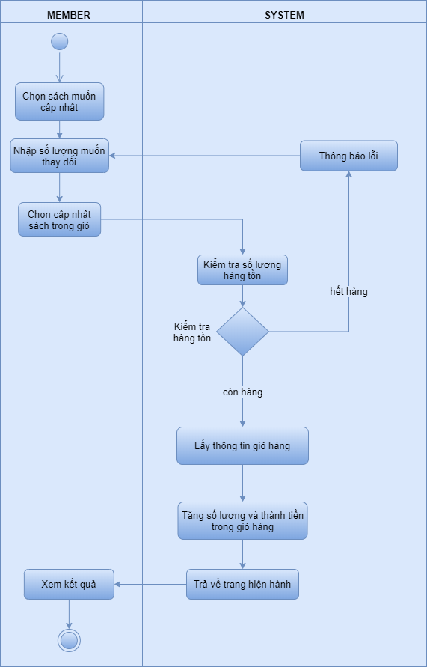Biểu đồ hoạt động cập nhật giỏ hàng
Thành viên Hệ Thống
Hình 2.5.10: Biểu đồ hoạt động cập nhật giỏ hàng

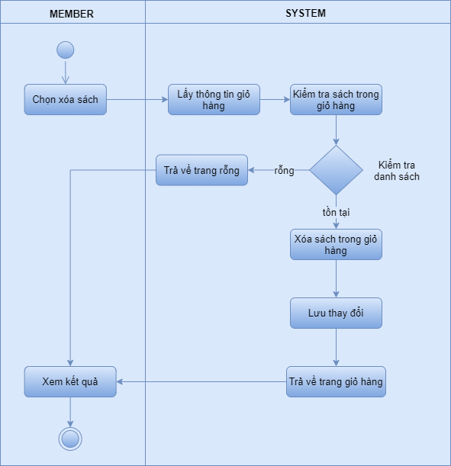Biểu đồ hoạt động xóa giỏ hàng
Thành viên Hệ Thống
Hình 2.5.11: Biểu đồ hoạt động xóa giỏ hàng

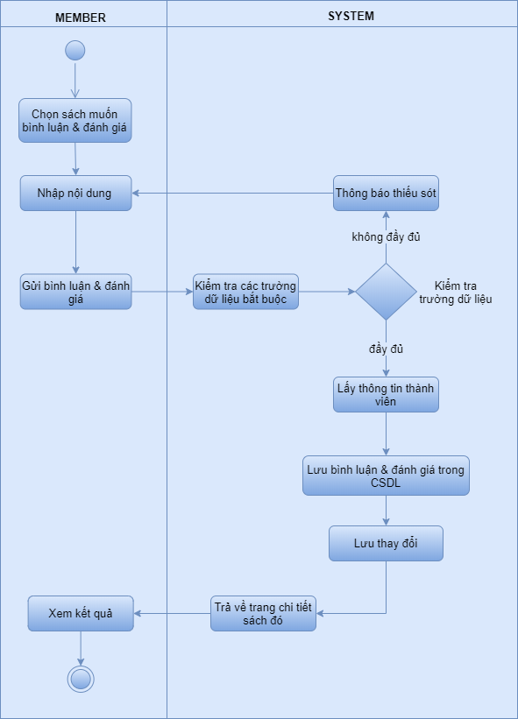Biểu đồ hoạt động Bình luận và đánh giá
Hệ Thống
Thành viên
Hình 2.5.12: Biểu đồ hoạt động Bình luận và đánh giá

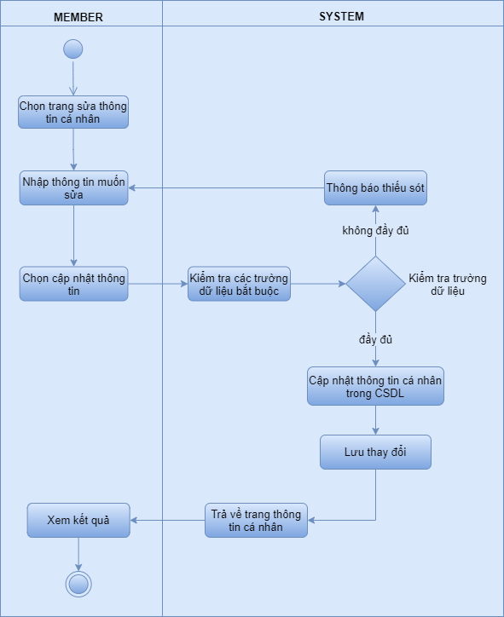Biểu đồ hoạt động cập nhật thông tin
Thành viên Hệ Thống
Hình 2.5.13: Biểu đồ hoạt động cập nhật thông tin

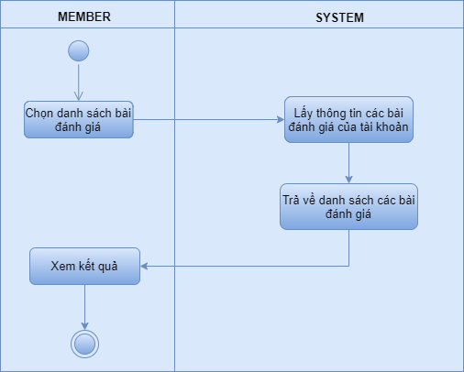Biểu đồ hoạt động xem danh sách đánh giá
Hệ Thống
Thành viên
Hình 2.5.14: Biểu đồ hoạt động xem danh sách đánh giá

Biểu đồ hoạt động Xóa bài đánh giá
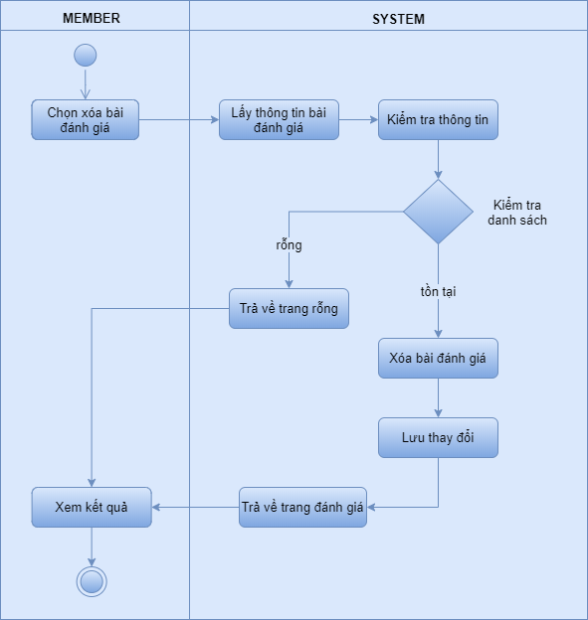 Hình 2.5.15: Biểu đồ hoạt động xóa bài đánh giá
Hệ Thống
Thành viên

Biểu đồ trình tự (Sequence diagrams)
    - Đăng nhập hệ thống
: ManHinh
: TaiKhoan


Form : DangNhap
: ManHinh
: TaiKhoan
Admin : NhanVienQuanLy
1: chon dang nhap
Form : DangNhap

2: hien thi form dang nhap

3: nhap thong tin dang nhap

4: gui thong tin

5: truy van

6: tra ve ket qua

7: xac nhan thong tin

8: tra ve ket qua

Hình 2.6.1: Biểu đồ trình tự đăng nhập

Đăng xuất hệ thống
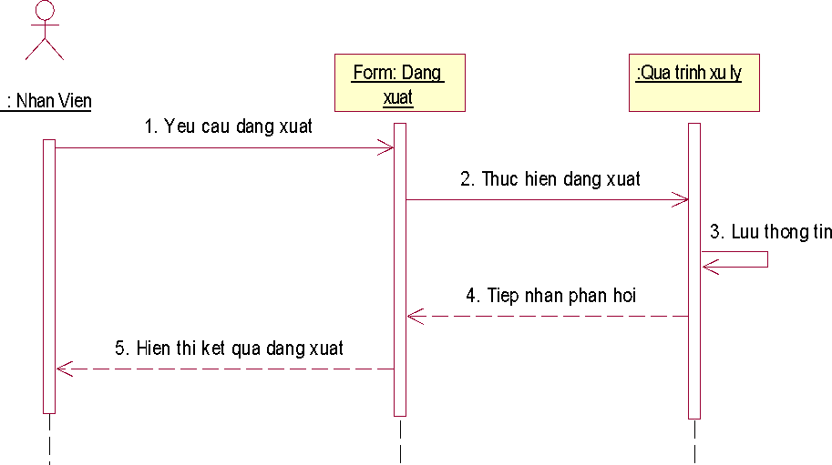

Hình 2.6.2: Biểu đồ trình tự đăng xuất

Quản lý khách hàng
Form : DangNhap
Form : KhachHang
: HeThong
: KhachHang
Form : QLKha...
: NhanVien...
1: dang nhap

2: kiem tra dang nhap 3: dang nhap thanh cong
4: xem danh sach khach hang
5: lay danh sach khach hang
6: lay thong tin khach hang
7: ket qua
8: hien thi danh sach
9: xem chi tiet khach hang
10: xem CT khach hang
11: tim kiem khach hang
12: tim kiem khach hang

13: chi tiet khach hang
14: chi tiet khach hang

15: hien thi
16: them khach hang
17: them khach hang
18: them khach hang
19: sua khach hang
20: sua khach hang
21: sua khach hang
22: xoa khach hang
23: xoa khach hang
24: xoa khach hang
: KhachHang
: HeThong
Form : KhachHang
Form : QLKha...
Form : DangNhap
Hình 2.6.3: Biểu đồ trình tự quản lý khách hàng

Chỉnh sửa thông tin cá nhân
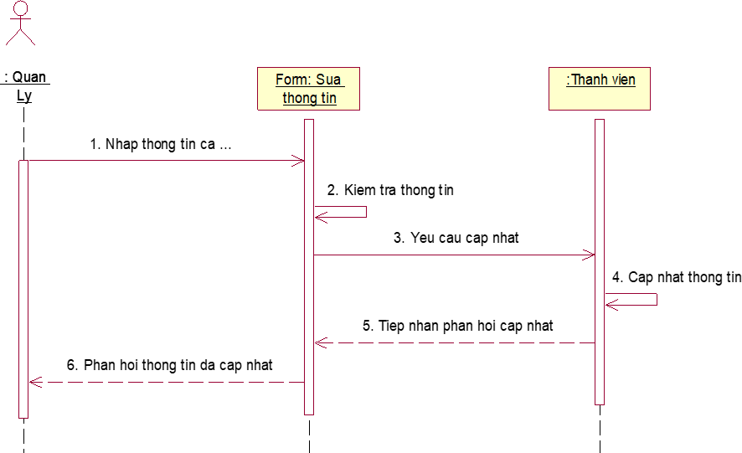

Hình 2.6.4: Biểu đồ trình tự chỉnh sửa thông tin cá nhân

Quản lý tin tức

: Admin : W_QLTinTuc : QLTinTuc
1 : Đăng nhập()
2 : Kiểm tra thông tin()
3 : Hiể
g
4 : Nhập thôn

Hình 2.6.5: Biểu đồ trình tự quản lý tin tức

Quản lý liên hệ
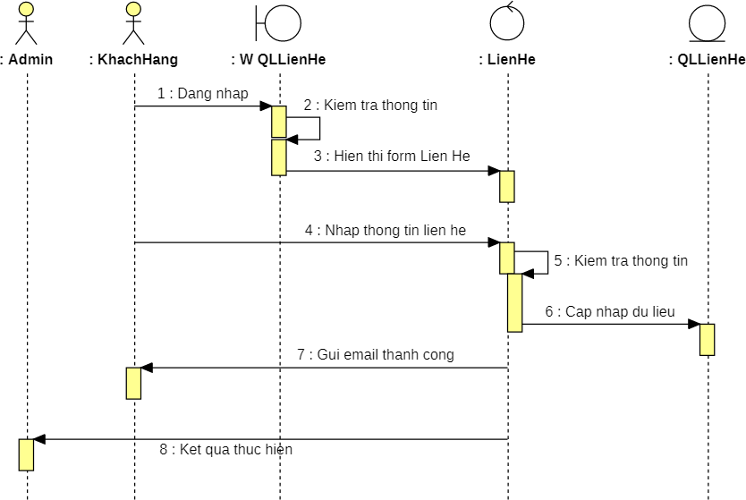
Hình 2.6.6: Biểu đồ trình tự quản lý liên hệ

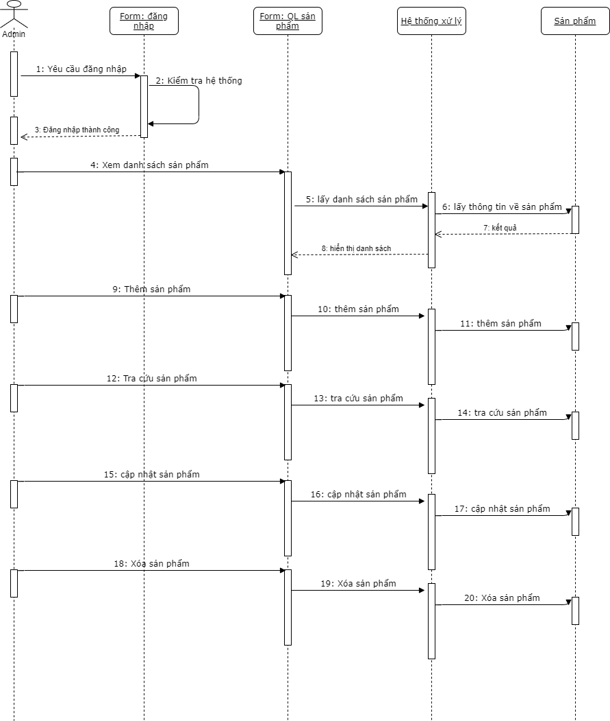
Quản lý sản phẩm
Hình 2.6.7: Biểu đồ trình tự quản lý sản phẩm

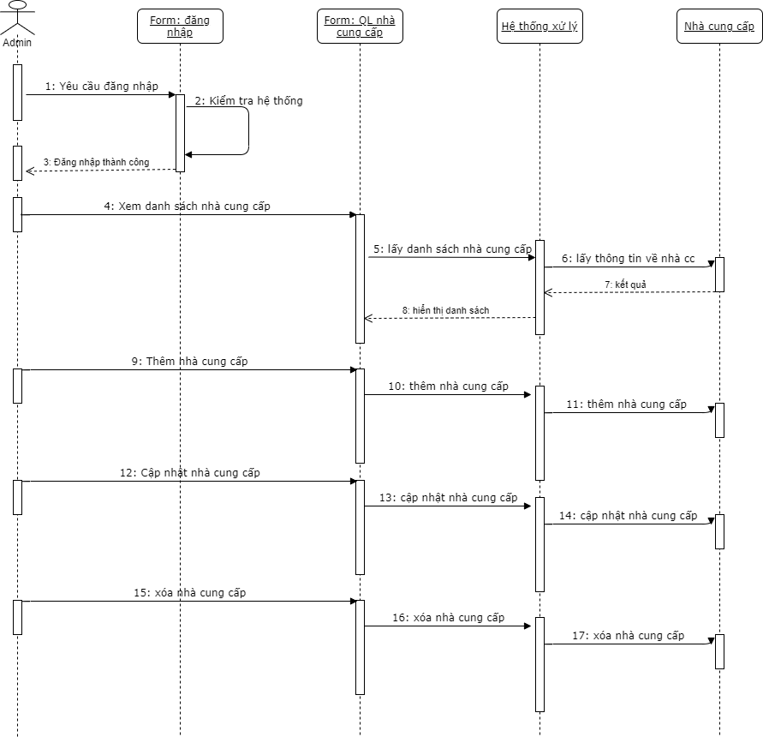
Quản lý nhà cung cấp
Hình 2.6.8: Biểu đồ trình tự quản lý nhà cung cấp

CHƯƠNG 3. THIẾT KẾ CƠ SỞ DỮ LIỆU

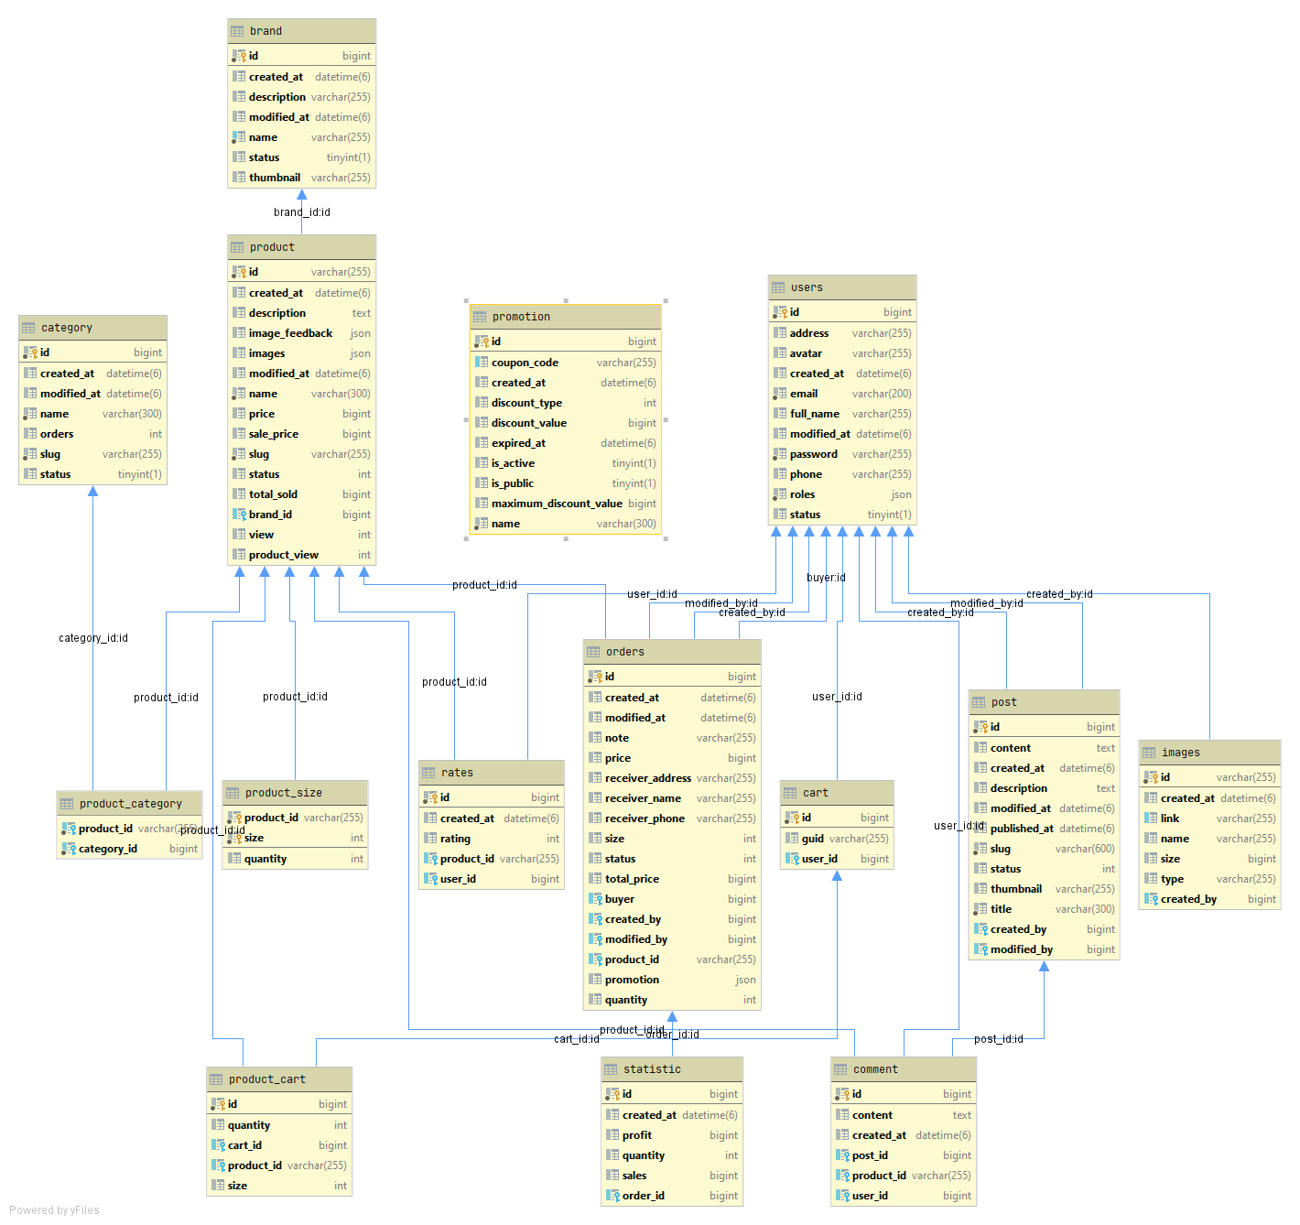
3.1 Thiết kế các bảng cơ sở dữ liệu

Hình 7: Cơ sở dữ liệu
Mô tả cơ sở dữ liệu
Bảng Users
STT | Thuộc tính | Kiểu dữ liệu | Khóa | Ràng buộc | Mô tả
1 | Id | Nvarchar(255) | PK | Not null | Mã người dùng
2 | Password | Nvarchar(255) |  | Not null | Mật khẩu
3 | Fullname | Nvarchar(255) |  | Not null | Họ và tên
4 | Email | Nvarchar(255) |  | Not null | Địa chỉ email
5 | Photo | Nvarchar(255) |  | Not null | Hình ảnh
6 | Activated | Bit |  | Not null | Kích hoạt
7 | Admin | Bit |  | Not null | Vai trò

Bảng Orders
STT | Thuộc tính | Kiểu dữ liệu | Khóa | Ràng buộc | Mô tả
1 | Id | Int | PK | Not null | Mã đơn hàng
2 | CustomerId | Nvarchar(255) | FK | Not null | Mã người dùng
3 | OrderDate | Datetime |  | Not null | Ngày đặt hàng
4 | Address | Nvarchar(255) |  | Not null | Địa chỉ
5 | Amount | Float |  | Not null | Số tiền
6 | Description | Nvarchar(255) |  | Not null | Mô tả

Bảng OrdersDetails
STT | Thuộc tính | Kiểu dữ liệu | Khóa | Ràng buộc | Mô tả
1 | Id | Int | PK | Not null | Mã đơn hàng chi tiết
2 | OrderId | Int | FK | Not null | Mã đơn hàng
3 | ProductId | Int | Fk | Not null | Mã sản phẩm
4 | UnitPrice | Float |  | Not null | Đơn giá
5 | Quantity | Int |  | Not null | Số lượng
6 | Discount | Float |  | Not null | Giảm giá

Bảng Categories
STT | Thuộc tính | Kiểu dữ liệu | Khóa | Ràng buộc | Mô tả
1 | Id | Int | PK | Not null | Mã loại sản phẩm
2 | Name | Int | FK | Not null | Tên loại
3 | NameVN | Int | Fk | Not null | Tên loại chi tiết

Bảng Products
STT | Thuộc tính | Kiểu dữ liệu | Khóa | Ràng buộc | Mô tả
1 | Id | Int | PK | Not null | Mã sản phẩm
2 | Name | Nvarchar(255) |  | Not null | Tên sản phẩm
3 | UnitPrice | Float |  | Not null | Đơn giá
4 | Image | Nvarchar(255) |  | Not null | Hình ảnh
5 | ProductDate | Datetime |  | Not null | Ngày thêm sản phẩm
6 | Available | Bit |  | Not null | Giảm giá
7 | CategoryId | Int | FK | Not null | Có sẵn
8 | Quantity | Int |  | Not null | Số lượng
9 | Description | Nvarchar(255) |  | Not null | Mô tả
10 | Discount | Float |  | Not null | Giảm giá
11 | ViewCount | Int |  | Not null | Lượt xem
12 | Special | Bit |  | Not null | Đặc biệt

CHƯƠNG 4: GIAO DIỆN HỆ THỐNG

CHƯƠNG 5: KẾT LUẬN
- Kết luận:
Đề tài “Xây dựng hệ thống quản lý cửa hàng bán giày” dưới sự hướng dẫn của thầy cô đã đạt được các kết quả sau:
  - Vận dụng các kiến thức đã học vào đồ án để xây dựng website bán sách.
  - Đảm bảo các chức năng cơ bản của website: người dùng có thể đăng kí, đăng nhập, mua hàng, xem bài viết và bình luận; quản trị viên có thể thêm, sửa, xóa các sản phẩm, bài viết, đơn hàng, tài khoản.
  - Thiết kế giao diện website.
Bên cạnh đó, cũng còn những hạn chế mà đề tài còn tồn tại:
- Nhiều chức năng còn hạn chế.
- Kiểm soát dữ liệu ở một số trường thông tin nhập vào còn chưa được chặt chẽ.

Hướng phát triển:
Trong thời gian tới, có thể phát triển đầy đủ hơn để áp dụng vào thực tế:
  - Bổ sung thêm một số tính năng mới.
  - Tăng tính bảo mật.
  - Bổ sung hiệu ứng sinh động, hấp dẫn cho trang web, giúp thu hút khách hàng.
  - Tạo nhiều hiệu ứng đẹp mắt trong giao diện sử dụng của khách hàng.

TÀI LIỆU THAM KHẢO
- : Thạc Bình Cường, 2002, Phân tích và thiết kế hệ thống thông tin, nhà xuất bản Khoa học và Kỹ thuật.
- : Phạm Hữu Khang, Hoàng Đức Hải, 2005, Giáo trình nhập môn PHP và MySQL –
Xây dựng ứng dụng web (tủ sách dễ học), nhà xuất bản Phương Đông (3): https://vi.wikipedia.org/wiki/MySQL
- : https://vi.wikipedia.org/wiki/PHP
- : Jermy Osborn & Nhóm AGI Creative, HTML5 Và CSS3: Thiết Kế Trang Web Thích Ứng Giàu Tính Năng, nhà xuất bản Bách Khoa – Hà Nội
- : https://vi.wikipedia.org/wiki/JavaScript

